CENTRO ESTADUAL DE EDUCAÇÃO TECNOLÓGICA PAULA SOUZA FACULDADE DE TECNOLOGIA DE INDAIATUBA

CURSO DE TECNOLOGIA EM ANÁLISE E DESENVOLVIMENTO DE SISTEMAS

VANESSA ISABELA DENNY

**Sarbanes-Oxley Act**

Indaiatuba - SP

2018

CENTRO ESTADUAL DE EDUCAÇÃO TECNOLÓGICA PAULA SOUZA FACULDADE DE TECNOLOGIA DE INDAIATUBA

CURSO DE TECNOLOGIA EM ANÁLISE E DESENVOLVIMENTO DE SISTEMAS

VANESSA ISABELA DENNY

**Sarbanes-Oxley Act**

Trabalho apresentado pela aluna Vanessa Isabela Denny como requisito parcial para composição da média da disciplina Gestão e Governança de Tecnologia da Informação do terceiro semestre do Curso Superior de Tecnologia em Análise e Desenvolvimento de Sistemas, elaborado sob a orientação do Prof. Ms. Michel Munhoz.

Indaiatuba - SP

2018

SUMÁRIO

1. INTRODUÇÃO 5

2. LEI SARBANES-OXLEY 6

2.1 Origem e Definição 6

2.2 Objetivo e Característica 8

2.3 Estrutura da Lei 9

2.4 Implicação - Rotina de Auditoria 12

2.5 Empresa Brasileira - Caso Petrobrás 14

2.6 Empresa de TI 14

3. CONSIDERAÇÕES FINAIS 17

4. REFERÊNCIAS BIBLIOGRÁFICAS 18

1. INTRODUÇÃO

Esse trabalho visa abordar, através de pesquisa exploratória bibliográfica em livros, artigos e sites na internet, desde a origem da Lei Sarbanes-Oxley, cuja lei foi criada após escândalos políticos e corporativos por fraudes contábeis advindas de grandes empresas norte-americanas, até seu impacto na aplicabilidade em empresas de Tecnologia da Informação.

Os investidores e acionistas que movimentam a bolsa de valores possuem risco ao aplicar seu dinheiro, e sua confiança varia conforme são cometidos escândalos e fraudes entre assuntos políticos e corporativos.

O papel do governo está em mitigar os riscos e aplicar leis que perpetuam sobre a recuperação dessas falhas.

Nesse trabalho foi abordado o impacto sobre empresas que gerou escândalos e fraudes contábeis sobre empresas grandes norte-americanas que marcaram transformações nas informações financeiras dos processos corporativos, a partir do objetivo de restaurar essa confiança que os investidores precisam possuir para continuar a investir em ações nas respectivas corporativas.

O impacto reflete tanto em empresas norte-americanas, como aquelas às que acompanham o movimento do mercado de ações, sendo empresas estrangeiras e subsidiárias. Desse modo é analisado em contexto geral, abordando os procedimentos e análises que são exigidas para conseguir investidores e acionistas.

Foi também abordado o impacto nas empresas de Tecnologia da Informação e as diretrizes que encadeiam as tomadas de decisões de governança corporativa e adaptação à conformidade de normas regulativas.

1. LEI SARBANES-OXLEY
   1. Origem e Definição

O risco dos investidores na aplicação de seu dinheiro em ambientes hostis podendo haver tráfico de informações e especuladores, aumenta após as crises em diversas bolsas. Para isso, são designados órgãos para regular as operações que ocorrem dentro do mercado de ações.

Após a crise de 1929, a Grande Depressão americana, surgiu em 1934 a *Securities and Exchange Commission – SEC* (Comissão de Valores Mobiliários dos Estados Unidos), órgão fiscalizador do governo dos Estados Unidos a fim de regular o mercado de capital e evitar nova recessão, através de aplicação de penas a empresas e indivíduos infratores, captação de relatórios financeiros e argumentativos, além de divulgação online das informações aos investidores.

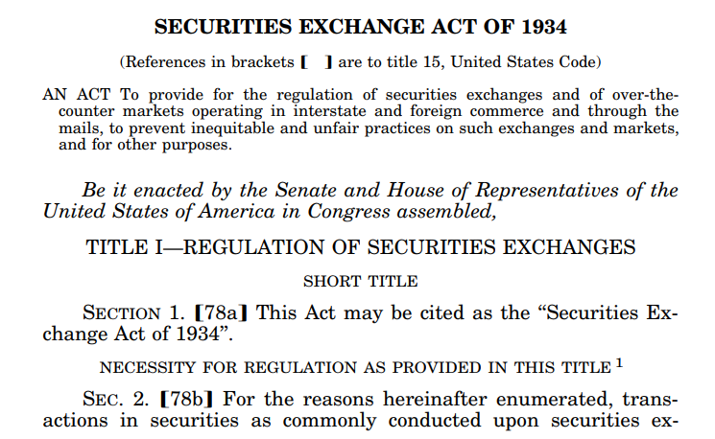

Figura 1: Securities Exchange Act

Tradução do objetivo do ato apresentado na imagem acima: “Proporcionar a regulamentação das bolsas de valores e dos mercados de balcão que operam no comércio interestadual e externo e por meio de correios, a fim de evitar práticas desiguais e desleais em tais mercados e bolsas e para os fins.”

Assim como em resposta a grandes escândalos em 2001 a 2002, foi assinada em 30 de julho de 2002 a Lei Sarbanes-Oxley, ou Sarbox ou SOX, pelo senador do partido democrata Paul Sarbanes e o congressista do partido republicano Michael Oxley, e saudada em setembro de 2006 pelo presidente da SEC, a qual amplia os poderes da SEC e dá continuidade à sua regulamentação com padrões mais rigorosos.

Esses grandes consecutivos escândalos por fraudes contábeis complexas advindos de grandes empresas norte-americanas e colapso de corporações fizeram diminuir a confiança da opinião pública das empresas de auditoria e contabilidade. Dentre empresas como Arthur Andersen, WorldCom, Xerox, Tyco International, encontra-se principalmente a empresa do setor de energia Enron Corp., considerada na época a sétima maior dos Estados Unidos, a qual valorizou o preço de suas ações em um tempo curto por inflamar balanços através de técnicas para mascarar falsas entradas de capital, e através de investigações foi descoberta a fraude que levou a sua falência.

Segundo José Carneiro, sócio-diretor Deloitte Touche Tohmatsu, a lei foi criada “em situação de emergência para quebrar a corrente de descrédito do mercado. Veio como uma resposta na verdadeira proporção dos problemas”.

Aplica-se essencialmente as empresas que estão listadas em bolsas de valores dos Estados Unidos ou suas subsidiárias como a CVM (SEC equivalente brasileira), além de empresas que optam por aplicar por ser uma prática recomendada, conforme seção 8 da Lei de Investimento das Companhias (Lei Sarbanes Oxley, 2002).

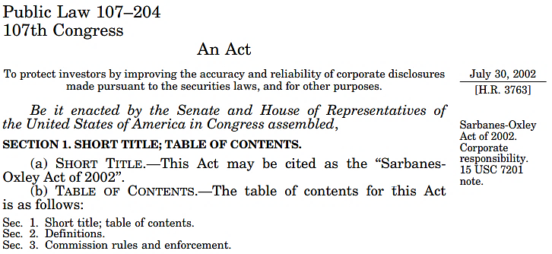

Figura 2: Sarbanes-Oxley Act

Tradução do objetivo do ato apresentado na imagem acima: “Proteger os investidores, melhorando a precisão e a confiabilidade das divulgações corporativas feitas de acordo com as leis de valores mobiliários e para outros fins.”

Conforme definido no Artigo 906, o descumprimento à lei acarreta em multa de até USD 1.000.000 ou reclusão por até 10 anos, chegando até USD 5.000.000 e a reclusão até 20 anos quando considerado fraude. Vale mencionar ainda sobre o Dodd-Frank Act, lei anunciada nos EUA em julho de 2010 que visa fortificar os conflitos financeiros ao recompensar àqueles que fornecerem informações sobre infrações à SEC, com parte do valor da multa aplicada.

* 1. Objetivo e Característica

Conforme descrita na tradução do objetivo principal da Lei, a SOX foi apresentada aos líderes empresarias no mundo inteiro a fim de reestabelecer a confiança pública na governança corporativa norte-americana, além de intencionar boas práticas na reportagem pública de informações financeiras aos investidores.

Garantir transparência na gestão das empresas a partir da melhoria no controle interno das informações financeiras com maior responsabilidade entre todos os envolvidos, não apenas envolvendo a área de contabilidade, mas em todo o fluxo de informações financeiras entre todos os processos da empresa.

Revisar todo o processo abrangente para assegurar o controle de sua eficácia e historiar demonstrações financeiras íntegras e precisas desde sua origem ao seu registro final.

Monitorar a eficácia e segurança dos processos para evitar e intencionar a identificação na ocorrência de fraudes.

A transparência dessas informações internas implica em apresentar nível de credibilidade e confiabilidade para atrair investidores e apresentar cálculos fiscais precisos e qualificações a demais interessados, como agentes reguladores.

Ou seja, a lei torna obrigatórias as medidas já adotadas como práticas recomendadas para governança corporativa adequada.

São definidos novos padrões de desempenho para os conselhos de administração, gestão de empresas e os mecanismos de contabilidade de todas as empresas.

Independência às empresas auditoras e advogados para estabelecer e monitorar a precisão dos processos internos em relação aos relatórios financeiros e a divulgação de informações, o que aumenta a responsabilidade e a regulamentação sobre a contratação destes serviços.

A composição da lei Sarbanes-Oxley também engloba a criação do Public Company Accounting Oversight Board (PCAOB) - Conselho de Auditores de Companhias Abertas, companhia reguladora responsável pelo processo de auditoria através do controle de qualidade e normativas, encarregada de revisar, regular, inspecionar e sancionar as empresas de auditoria, os quais devem estar registrados no conselho. Caracteriza-se pela independência em relação aos processos de inspeção e a emissão dos relatórios de auditoria.

* 1. Estrutura da Lei

A SOX possui 69 seções que descrevem obrigatoriedades para aumento de controle interno a partir da estruturação de processos com enfoque em escriturações contábeis e administração financeira e utilização de auditorias e supervisões por membros independentes como administradores, executivos, advogados, contadores e auditores externos.

Destacam-se a Seção 302 sobre Certificação da Informação e a Seção 404 sobre Certificação de Controle Interno, essa considerada a parte mais cara e difícil de cumprimento à lei, por exigir a emissão de relatórios financeiros anuais das avaliações dos controles internos e de carácter administrativo por auditor independente.

|  |
| --- |
| **ESTRUTURA DA LEI SARBANES-OXLEY** |
| SECTION 1. SHORT TITLE; TABLE OF CONTENTS. |
| TITLE I—PUBLIC COMPANY ACCOUNTING OVERSIGHT BOARD |
| TITLE II—AUDITOR INDEPENDENCE |
| TITLE III—CORPORATE RESPONSIBILITY |
| TITLE IV—ENHANCED FINANCIAL DISCLOSURES |
| TITLE V—ANALYST CONFLICTS OF INTEREST |
| TITLE VI—COMMISSION RESOURCES AND AUTHORITY |
| TITLE VII—STUDIES AND REPORTS |
| TITLE VIII—CORPORATE AND CRIMINAL FRAUD ACCOUNTABILITY |
| TITLE IX—WHITE-COLLAR CRIME PENALTY ENHANCEMENTS |
| TITLE X—CORPORATE TAX RETURNS |
| TITLE XI—CORPORATE FRAUD AND ACCOUNTABILITY |

Tabela 1: Sarbanes-Oxley Act – Estrutura

Artigos principais e mais relevantes (*traduzidos da lei e retirados do site fraudes.org*):

1. PCAOB - Criação do órgão de supervisão do trabalho dos auditores independentes e relato sobre os deveres do Comitê de Auditoria.

Artigo 101: Cria o Public Company Accounting Oversight Board.

Artigo 102: Trata da organização do PCAOB e de suas atribuições.

Artigo 103: Define regras e padrões de auditoria, controle de qualidade e independência.

Artigo 104: Determina que o PCAOB crie um programa permanente de inspeção nas empresas de auditoria registradas na SEC.

Artigo 109: Define o financiamento e taxas de funcionamento do PCAOB.

1. INDEPENDÊNCIA DO AUDITOR - Determina o comportamento do auditor.

Artigo 201: Define serviços que são proibidos para os auditores dentro das companhias que auditam.

Artigo 202: Determina a necessidade da aprovação prévia do comitê de auditoria para qualquer outro serviço prestado pelos auditores independentes da companhia.

Artigo 203: Determina a rotatividade a cada 5 anos do sócio responsável por cada cliente, em empresa de auditoria.

Artigo 204: Cria regras para comunicação entre os auditores contratados e o comitê de auditoria da companhia.

1. RESPONSABILIDADE CORPORATIVA - Determina a criação do comitê de auditoria com membros independentes.

Artigo 301: Define as funções atribuídas e nível de independência do comitê de auditoria em relação à direção da empresa.

Artigo 302: Determina a responsabilidade dos diretores das empresas, que devem assinar os relatórios certificando que as demonstrações e outras informações financeiras incluídas no relatório do período, apresentam todos os fatos materiais e que não contém nenhuma declaração falsa ou que fatos materiais tenham sido omitidos. Também devem declarar que divulgaram todas e quaisquer deficiências significativas de controles, insuficiências materiais e atos de fraude ao seu Comitê de Auditoria.

Artigo 303: Proíbe a conduta imprópria de auditor por influência fraudulenta, coação ou manipulação, não importando se intencional ou por negligência. Proíbe diretores e funcionários da empresa de tomar qualquer medida para influenciar os auditores.

Artigo 305: Define as responsabilidades e penalidades a cargo dos diretores da empresa.

Artigo 307: Cria regras de responsabilidade para advogados obrigando-os a relatar evidências de violação importante da companhia para a qual prestam serviços, devendo reportar-se ao comitê de auditoria, se não forem ouvidos pela diretoria.

1. APRIMORAMENTO DAS DIVULGAÇÕES FINANCEIRAS - Relata a apresentação de informações contábeis e de controle interno, e aborda os critérios de avaliação e procedimentos de teste para verificar sua precisão, os quais devem ser realizados em até 90 dias antes da divulgação da informação.

Artigo 401: Obriga a divulgação das informações trimestrais e anuais sobre todo fato material não relacionado com o balanço, patrimonial, tais como: transações, acordos, obrigações realizadas com entidades não consolidadas, contingências e outras. Também exige a divulgação de informações financeiras não relacionadas com as normas geralmente aceitas (de acordo com o GAAP).

Artigo 402: Obriga a divulgação das principais transações envolvendo a diretoria e os principais acionistas da companhia. Nenhum diretor ou funcionário graduado de companhia aberta poderá receber, direta ou indiretamente, empréstimos em companhia aberta.

Artigo 404: Determina uma avaliação anual dos controles e procedimentos internos para a emissão de relatórios financeiros. Além disso, o auditor independente deve emitir um relatório distinto que ateste a asserção da administração sobre a eficácia dos controles internos e dos procedimentos executados para a emissão dos relatórios financeiros.

Artigo 406: Define o Código de ética para os administradores, alta gerência e gerência.

Artigo 409: Obriga a divulgação imediata e atual de informações adicionais relativas a mudanças importantes na situação financeiras ou nas operações da companhia.

1. ANÁLISE DE CONFLITOS DE INTERESSE - Tratamento de analistas de valores mobiliários, pelas associações de valores mobiliários registradas e bolsas de valores nacionais.
2. RECURSOS DA COMISSÃO E AUTORIDADE - Apresenta os deveres da SEC e define orçamento a cobrir as despesas da Comissão.
3. ESTUDOS E RELATÓRIOS – Relata a investigação às empresas de auditorias independentes, profissionais envolvidos em fraudes contábeis, análise do desempenho de bancos de investimentos, através da Controladoria Geral Norte-americana.
4. RESPONSABILIDADE CORPORATIVA E FRAUDE CRIMINAL - Punições aos praticantes de fraudes corporativas

Artigo 802: Define as penalidades criminais por alteração / destruição / falsificação de documentos a serem utilizados nas vistorias da SEC.

Artigo 806: Cria os meios de proteção aos funcionários de empresas de capital aberto que denunciarem fraude na companhia em que trabalham.

Artigo 807: Define as penalidades criminais por prejudicar acionistas minoritários de empresas de capital aberto com informações inverídicas.

1. APERFEIÇOAMENTO DA PENA DE CRIME COM BRANCO - Aumento das penalidades para crimes de colarinho branco.

Artigo 906: Aumenta a responsabilidade da diretoria sobre as demonstrações financeiras e define as penalidades para as infrações.

1. RETORNO DE IMPOSTO CORPORATIVO - Relata sobre as declarações de Imposto de Renda as quais devem ser assinadas pelo diretor executivo.
2. FRAUDE CORPORATIVA E RESPONSABILIZAÇÃO - Relata as ações complementares a serem tomadas perante as fraudes corporativas
   1. Implicação - Rotina de Auditoria

Há bastante material na internet publicado após anúncio da lei por empresas advindas da intenção de prestar consultorias, soluções e treinamentos para possíveis mudanças na área de auditoria interna para as empresas que atenderiam às exigências da SOX, a partir da demanda significativa de profissionais para auxílio, bem como a transferência de profissionais brasileiros das multinacionais Price Waterhouse Coopers, Delloite Touche Tomatsu e Ernst & Young para auxílio em empresas nos EUA.

A imagem abaixo retirada do documento “A lei Sarbanes-Oxley” presente no site da empresa KPMG, empresa brasileira que presta serviços como auditoria que está atualmente presente dentre 21 estados do país, divulgado em Janeiro de 2003, demonstra etapas para o cumprimento à lei SOX as quais podemos observar que tomam os regulamentos exigidos e traçam um planejamento e controle em cima da empresa, oferecendo como forma de ajuda.

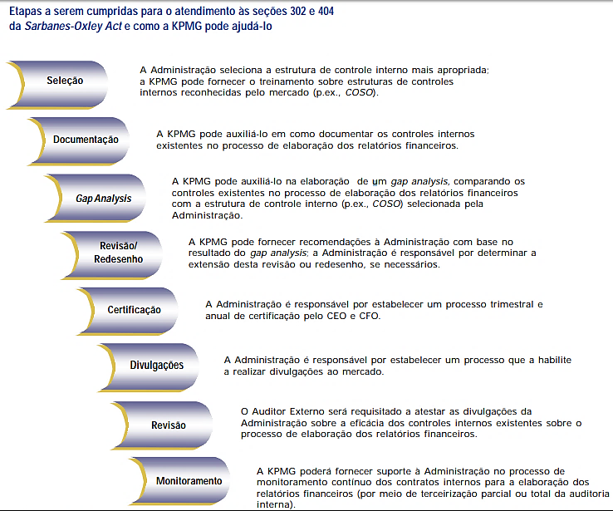

Figura 3: Etapas para cumprimento à lei oferecidas pela empresa KPMG

Ainda, a KPMG cita que é evidente as mudanças necessárias nas práticas da governança corporativa das empresas adeptas à atingir a conformidade, incluindo: “responsabilidade do presidente (CEO) e do diretor-financeiro (CFO) na “certificação” das demonstrações financeiras; transferência para um comitê de auditoria, composto de membros não executivos do Conselho da Administração, de muitos poderes e responsabilidades que eram anteriormente dos diretores-executivos; e maior transparência na divulgação das informações financeiras e dos atos da administração.”

A auditoria consiste na execução de procedimentos por profissionais habilitados em verificar as informações financeiras e contábeis passadas pelas entidades em relação às práticas regulamentadas nacionais, divulgando através de pareceres. O risco do auditor está na divulgação de pareceres técnicos inadequados sob demonstrações contábeis irregulares.

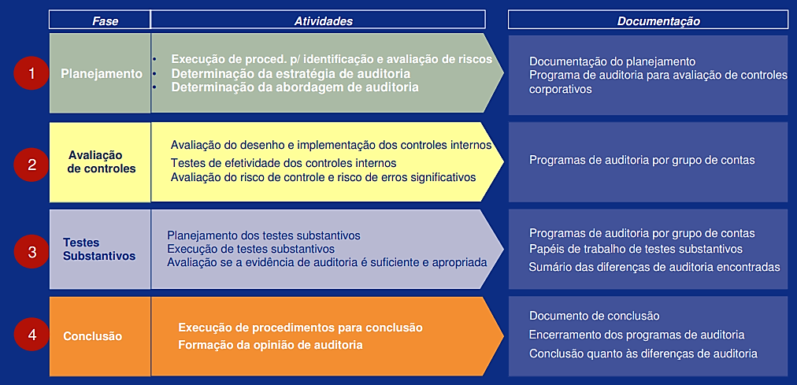

Figura 4: Rotina de Auditorias - KPMG

* 1. Empresa Brasileira - Caso Petrobrás

No caso das empresas brasileiras que são negociadas na bolsa de valores, possuem o mesmo objetivo de ganhar maior credibilidade através da transparência das informações financeiras, e através da conformidade com a SOX e o aprimoramento do controle interno garantem negócios e destaque com as organizações nacionais e internacionais, além da confiança de investidores e acionistas e da proteção de seus ativos dos riscos de mercado, onde a proteção de ativos ligam as empresas para obtenção de crédito.

As empresas que não optam por prestar conformidade com a SOX vira motivo de desconfiança em suas práticas.

Algumas empresas Brasileiras: Petrobrás, Ambev, Sabesp, Gol linhas aéreas, Bradesco, Itaú, Tim, Vivo S.A, Claro entre outras.

* 1. Empresa de TI

As empresas do ramo da tecnologia da informação além do dever ao atendimento às exigências da lei SOX, aproveitam para oferecer produtos como armazenagem de dados, ERP (Enterprise Resource Planning – Sistemas de Gestão), CRM (Customer Relationship Management – Sistemas de Gestão de Relacionamento com Clientes), com soluções para a emissão dos relatórios e revisão de processos determinados, a partir da rigorosidade à segurança dos dados onde todos os processos internos devem ser avaliados e aprovados antes de enviar as informações à SEC pois não há a possibilidade de retificação. Geralmente os auditores preferem que as evidências sejam geradas por sistema, o que pode ser difícil para as empresas não utilizam formas automatizadas para chegar a conformidade SOX.

Além disso, o atendimento vai além de documentação e controle interno financeiro. Para as empresas de tecnologia da informação há a necessidade da análise da infraestrutura, dos processos operacionais e profissionais, sendo o nível de exigência da lei aplicada igualmente a todo tipo de empresa.

Segundo CFO Steve Lanza, as exigências incluídas na Seção 404 solicita da empresa de TI a análise da sua infraestrutura para atingir a lei bem como a adaptação à sua estrutura, e ainda cita que “o COBIT fornece uma abordagem metódica à função de TI para a implementação e o suporte da conformidade Sarbanes-Oxley” (LAHTI; PETERSON, 2006).

Ainda assim, há incertezas na aplicação por ser considerada uma iniciativa financeira limitando o envolvimento dos projetos de TI, pois a lei não especifica quais controles estabelecer dentro da estrutura. Apesar de descrever o que deve ser relatado e provado, não menciona como atingir a conformidade, ou seja, métodos e práticas organizadas para padronizar os processos de gerenciamento.

Entre os métodos ITIL (Information Technology Infrastructure Library), Six Sigma e COBIT (Control Objectives for Information and Related Technologies), a maioria dos auditores optam em utilizar o método COBIT, onde seleciona as práticas que forem mais cabíveis ao ambiente específico de cada empresa e determina metas para se atingir o objetivo com um controle maior eficaz possível.

Lahti e Peterson (2006) citam os quatro domínios do COBIT para se atingir os objetivos de conformidade com o SOX:

1. Planejamento e organização – Traçar metas e projeções em paralelo ao planejamento da empresa;
2. Aquisição e implementação – Possível necessidade de aquisição de recursos para execução desses planos e posterior implementação com etapas de implementação, manutenções e testes.
3. Distribuição e suporte – Certificação de funcionamento do sistema conforme expectativas através de documentações e contratos a nível de serviço (SLA).
4. Monitoração – Avaliação proativa através da documentação/contrato.

Ainda, citam também que, além das mudanças nos procedimentos em nível de complexidade e no aumento de processos de auditoria, ao traçar as estratégias para se atingir o objetivo a empresa consegue observar a importância das documentações é essencial para estar em conformidade a lei SOX e abordagem de demais áreas conforme tabela abaixo.

|  |
| --- |
| **Áreas de Auditoria** |
| Controle de alteração em programas |
| Segregação de tarefas financeiras e de TI |
| Falta de controles de acesso de usuário e sua revisão periódica |
| Controles de senha fracos |
| Direitos de acesso administrativo compartilhados |
| **Controles para Conformidade SOX** |
| Revisão periódica da eficácia dos controles |
| Controles de segurança externa |
| Controles de gerenciamento de alteração da segurança externa |
| Segurança de arquivos e pastas |
| Controle de acesso a dados financeiros sigilosos em sistemas que não forem os de produção |
| Teste do processo de backup e restauração |
| Controles de acesso físico |
| Resposta rápida ao encerramento de contratos e desligamento de funcionários |
| Processo de divulgação, investigação e resolução de problemas de segurança |
| Política de retenção de dados |

Tabela 2: Áreas de Auditoria

1. CONSIDERAÇÕES FINAIS

Podemos analisar a rápido planejamento e implantação da Lei Sarbanes-Oxley pelo governo norte-americano a fim de recuperar a credibilidade pelos investidores e acionistas os quais movimentam o mercado de ações.

Observamos também a responsabilidade e a ética que as empresas tiveram que criar na transparência de seus serviços e suas informações, transformando obrigatórias as práticas consideradas recomendadas. Além disso, a responsabilidade e a ética refletem também nos executivos que devem ser treinados e assinarem documentos de ciência sobre a regularidade das informações.

As empresas passaram a analisar e estudar a melhoria dos procedimentos e controles internos e obter mais precisão das informações, arquivamento de documentos legais como provas, além de planejamento e investimento aprimorados.

Com isso, observa-se o atingimento do objetivo bruto da Lei em adquirir a credibilidade e confiança de investidores e acionistas, além de oferecer maior proteção no risco de suas aplicações.

Vale ressaltar que os investimentos para a adequação da Lei SOX resultam em custos conforme a necessidade de mudanças significativas, devendo a empresa reavaliar o orçamento que despenderá para a nova prática e para o aumento de funcionários controlando a auditoria.

Além disso, na parte de aplicação em empresas de TI, observamos a dificuldade das empresas de TI em interpretar a Lei SOX, onde carece de diretrizes relacionadas ao sistema imposto para conformidade. Cabe a empresa encontrar o melhor método de análise e certificação de seu procedimento.

1. REFERÊNCIAS BIBLIOGRÁFICAS

LAHTI, Christian; PETERSON, Roderick. **Sarbanes-Oxley - Conformidade TI Usando Cobit e Ferramentas Open Source.** Rio de Janeiro: Alta Books, 2006.

**Lei Sarbanes-Oxley: Guia para melhorar a governança corporativa através de eficazes controles internos.** Deloitte Touche Tohmatsu, 2003. Acessado em 15/05/2018 pelo site: http://www.ibgc.org.br/biblioteca/download/DELOITTE_2003_LeiSarbanes...fol.pdf.

**Figura 1: Securities Exchange Act of 1934.** Acessado em 19/05/2018 pelo site: http://legcounsel.house.gov/Comps/Securities%20Exchange%20Act%20Of%201934.pdf.

**Figura 2: Sarbanes-Oxley Act.** Acessado em 19/05/2018 pelo site: http://news.findlaw.com/cnn/docs/gwbush/sarbanesoxley072302.pdf.

**Figura 3: Lei Sarbanes-Oxley - Empresa KPMG.** Acessado em 19/05/2018 pelo site: http://www.kpmg.com.br/images/Sarbanes_Oxley.pdf

**Fraudes Contábeis e Internas** - Lorenzo Parodi. Acessado em 05/06/2018 pelo site: http://www.fraudes.org/showpage1.asp?pg=312.

**Revista Administração Pública.** vol.43 no.2 - Rio de Janeiro, Mar/Abr 2009. Acessado em 26/05/2018 pelo site: http://www.scielo.br/scielo.php?script=sci_arttext&pid=S0034-76122009000200011 -.